ToCome小程序介绍文档

1. 小程序情况
   1. 需求分析

日常生活中人们经常需要记录一些事情，尤其是上班族和学生党，而事务类型较多，现有软件无法实现很好的分类，也不能及时提醒，导致错过重要截止日期。例如备忘录只能记录而不能提醒，闹钟和日历的时间设置较为繁杂，不便对日常事务进行简单记录。

* 1. 产品定位

本小程序旨在解决日常生活中的事件记录和提醒问题，综合备忘录，闹钟，日历的功能，帮助用户进行时间管理。用户可以随手记录一些文字和想法，也可以记录工作、学习、娱乐和其他方面的事件及截止日期，小程序将按照事件类型用不同样式进行倒计时提醒。

* 1. 技术开发方案
     1. 系统总体框架设计图

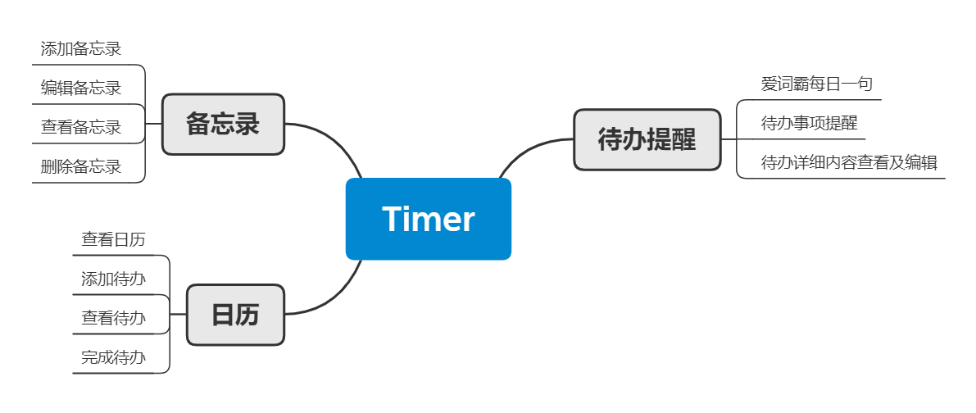

* + 1. 数据框架

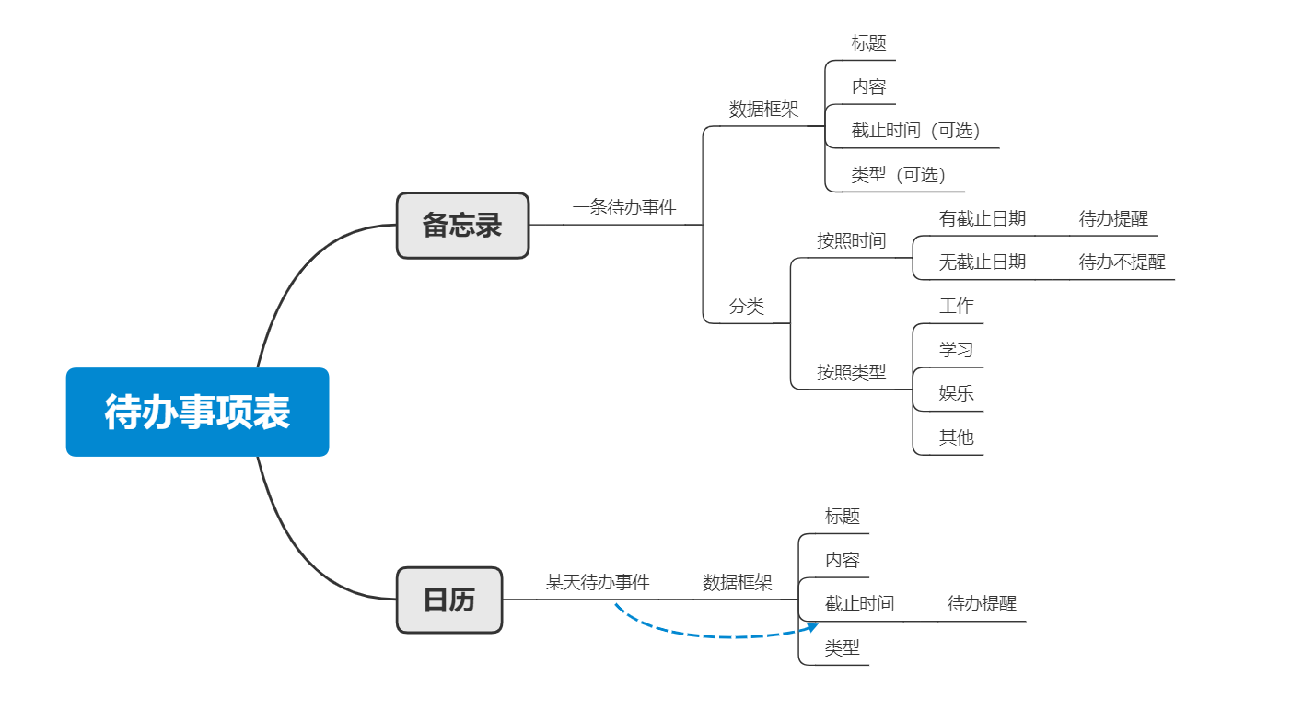

* + 1. 第三方资源

开发过程中使用到的开源软件、开源算法、图像图形来源：

1. 阿里巴巴矢量图标库iconfont
2. 爱词霸每日一词API
3. gitee开源组件
   1. 最终成果

小程序包含三个主要页面：备忘录，日历和待办提醒。小程序右下角有三个跳转按钮，分别为备忘录，日历，用户，用户点击可跳转到对应页面。选中的页面的标签会被熊猫头像覆盖，便于用户定位。

1.4.1 备忘录

（1）添加：添加备忘录标题，内容，事件类型（可选工作、学习、娱乐、其他），事件截止时间（可选）

（2）查看及编辑：备忘录页面显示当前备忘录条数及内容，点击可以查看详情，或者进行修改。

（3）删除：删除备忘录，可以删除单条或选择删除多条。

1.4.2 日历

（1）添加：选中日期，添加待办事件，包括标题，内容，事件类型（可选工作、学习、娱乐、其他）一天可以添加多条待办内容，默认截止时间为当天23：59：59.

（2）查看：选中日期，显示该天待办事项信息。

（3）删除：选中日期，点击事项旁边的完成进行删除。

1.4.3 待办提醒

（1）每日一句学习：爱词霸每日一句英语及中文翻译。

（2） 待办提醒：对备忘录中有截止日期的事件和日历中待办事件进行提醒，显示事件标题，距离截止日期的天数和时间，点击事件可查看，修改待办具体内容，时间及类型。

* 1. 后期改进思路

1. UI界面优化
2. 增加排序方法，按照截止时间及事件重要程度进行排序提醒。
3. 增加小程序提醒功能，在微信页面显示提醒。
4. 细化事件和用户分类。扩展当前事件分类，丰富提醒页面样式，根据具体事件及用户设置进行智能提醒。例如写论文，用户设置准备时间2周，小程序将分时间段对查文献，查数据，做实验，写论文，整理修改等流程进行提醒。用户选择自身定位为拖延症，则增加小程序提醒推送。
5. 增加用户激励。在英语每日一句外添加其他学习内容，增加效率统计功能，统计用户按时完成及逾期的任务。
6. 团队情况

2.1 团队组成及分工

覃天（信息管理与信息系统）：待办事项提醒页面，测试及样式调整

张洮莼（软件工程）：日历及相关页面，功能调试

曹小川（计算机科学与技术）：备忘录页面及相关页面，样式调整